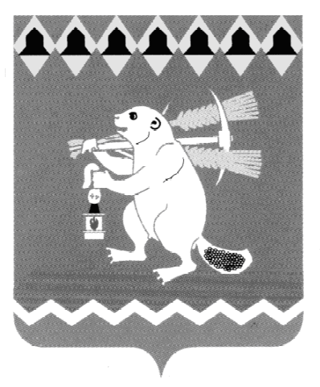
Администрация Артемовского городского округа
ПОСТАНОВЛЕНИЕ

от № ____-ПА

Об утверждении Программы профилактики рисков причинения вреда (ущерба) охраняемым законом ценностям на 2023 год в рамках муниципального контроля в сфере благоустройства на территории Артемовского городского округа

В соответствии со статьей 44 Федерального закона от 31 июля 2020 года № 248-ФЗ «О государственном контроле (надзоре) и муниципальном контроле в Российской Федерации», Постановлением Правительства Российской Федерации от 25.06.2021 № 990 «Об утверждении Правил разработки и утверждения контрольными (надзорными) органами программы профилактики рисков причинения вреда (ущерба) охраняемым законом ценностям», принимая во внимание положение о муниципальном контроле
в сфере благоустройства в Артемовском городском округе, утвержденное решением Думы Артемовского городского округа от 16.09.2021 № 882, руководствуясь статьями 30, 31 Устава Артемовского городского округа,
ПОСТАНОВЛЯЮ:

1. Утвердить Программу профилактики рисков причинения вреда (ущерба) охраняемым законом ценностям на 2023 год в рамках муниципального контроля в сфере благоустройства на территории Артемовского городского округа.
2. Разместить на Официальном портале правовой информации Артемовского городского округа (www.артемовский-право.рф)
и официальном сайте Артемовского городского округа в информационно-телекоммуникационной сети «Интернет» (www.artemovsky66.ru).
3. Контроль за исполнением постановления возложить на заместителя главы Артемовского городского округа Миронова А.И.

Глава Артемовского городского округа К.М. Трофимов

